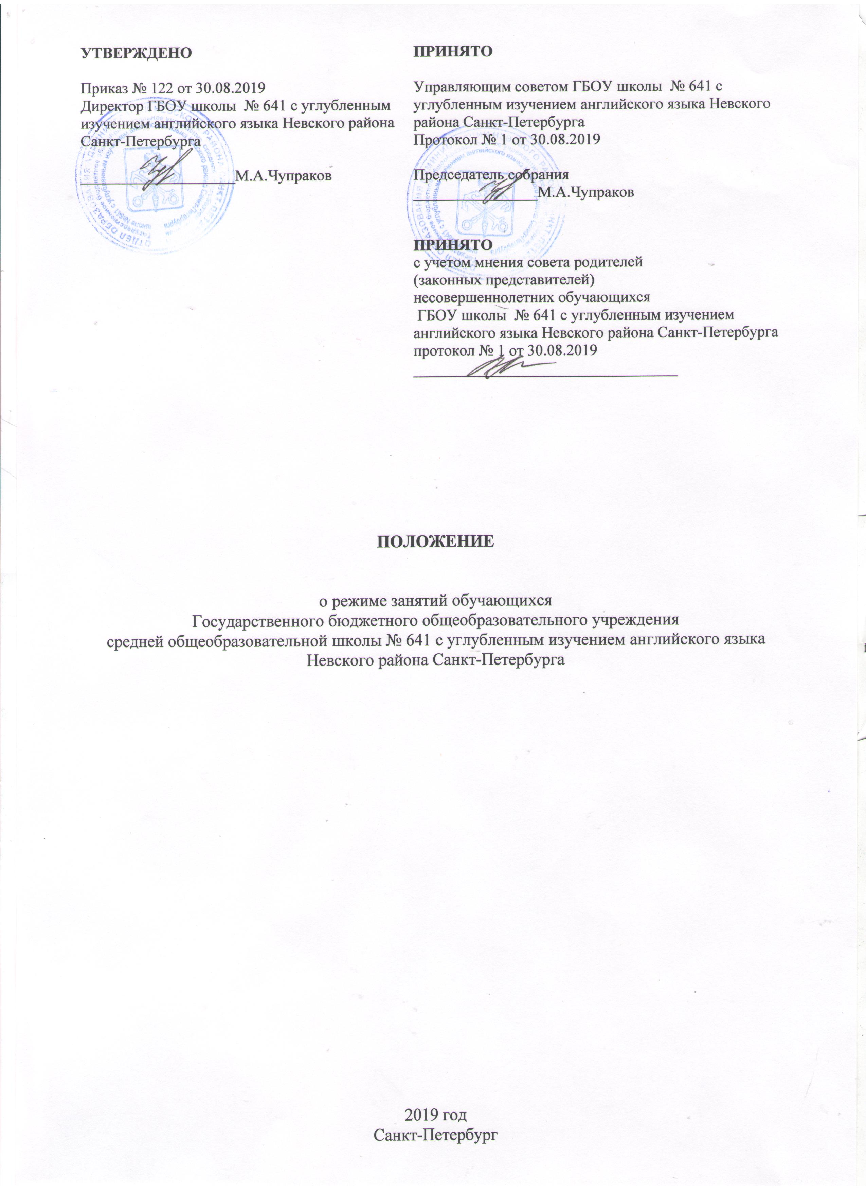
УТВЕРЖДЕНО | ПРИНЯТО
Приказ № 122 от 30.08.2019  Директор ГБОУ школы № 641 с углубленным изучением английского языка Невского района Санкт-Петербурга  ____________________М.А.Чупраков | Управляющим советом ГБОУ школы № 641 с углубленным изучением английского языка Невского района Санкт-Петербурга  Протокол № 1 от 30.08.2019  Председатель собрания  ________________М.А.Чупраков  ПРИНЯТО  с учетом мнения совета родителей  (законных представителей)  несовершеннолетних обучающихся  ГБОУ школы № 641 с углубленным изучением английского языка Невского района Санкт-Петербурга  протокол № 1 от 30.08.2019  __________________________________

ПОЛОЖЕНИЕ

о режиме занятий обучающихся
Государственного бюджетного общеобразовательного учреждения
средней общеобразовательной школы № 641 с углубленным изучением английского языка Невского района Санкт-Петербурга

2019 год
Санкт-Петербург

I. Общие положения
1.1. Настоящее Положение разработано в соответствии с Федеральным Законом от 29 декабря 2012 г. № 273-ФЗ «Об образовании в Российской Федерации», Приказом Министерства образования и науки Российской Федерации от 30.08.2013 г. №1015 «Об утверждении порядка организации и осуществления образовательной деятельности по основным общеобразовательным программам начального общего, основного общего и среднего общего образования», Постановлением главного государственного санитарного врача Российской Федерации от 29 декабря 2010 г. № 189 «Об утверждении СанПиН 2.4.2.2821-10 «Санитарно-эпидемиологические требования к условиям и организации обучения в общеобразовательных учреждениях» (зарегистрирован в Минюсте России 03.03.2011 г., Уставом Государственного бюджетного общеобразовательного учреждения средней общеобразовательной школы № 641 с углубленным изучением английского языка Невского района Санкт-Петербурга (далее – ГБОУ школа № 641 с углубленным изучением английского языка Невского района Санкт-Петербурга), учебным планом, календарным учебным графиком.
1.2. Настоящее Положение регулирует режим организации образовательного процесса и регламентирует режим занятий обучающихся ГБОУ школы № 641 с углубленным изучением английского языка Невского района Санкт-Петербурга.
1.3. Настоящее Положение обязательно для исполнения всеми обучающимися ГБОУ школы № 641 с углубленным изучением английского языка Невского района Санкт-Петербург и их родителями (законными представителями), обеспечивающими получение обучающимися общего образования.
II. Режим образовательного процесса
2.1. Образовательный процесс в ГБОУ школе № 641 с углубленным изучением английского языка Невского района Санкт-Петербурга осуществляется на основе учебного плана, разрабатываемого ГБОУ школой № 641 с углубленным изучением английского языка Невского района Санкт-Петербурга самостоятельно в соответствии с примерным учебным планом, календарным учебным графиком и регламентируется расписанием занятий, утвержденным приказом директора.
2.2. Календарный учебный график отражает сроки начала и окончания учебного года, даты начала и окончания каникул, продолжительность учебной недели, сменность занятий, продолжительность урока, время начала и окончания уроков, сроки проведения промежуточной аттестации.
2.3. Учебный год в ГБОУ школе № 641 с углубленным изучением английского языка Невского района Санкт-Петербурга начинается 1 сентября. Если этот день приходится на выходной день, то в этом случае учебный год начинается в первый, следующий за ним, рабочий день.
2.4. Продолжительность учебного года для обучающихся уровней начального, основного, среднего общего образования составляет не менее 34 недель без учета государственной итоговой аттестации в 9,11 классах, в первом классе – 33 недели.
2.5. Учебный год составляют учебные периоды:
- четверти в 1-9 классах, количество – 4;
- полугодия в 10-11 классах, количество – 2.
2.6. Четверти чередуются с каникулами.
2.7. Календарный учебный график, определяющий конкретные сроки начала и окончания учебных четвертей и каникул, разрабатывается и утверждается ГБОУ школой № 641 с углубленным изучением английского языка Невского района Санкт-Петербурга ежегодно.
2.8. Обучение в ГБОУ школе № 641 с углубленным изучением английского языка Невского района Санкт-Петербурга ведется:
- в 1– 7-х классах по 5-ти дневной учебной неделе;
- в 8 – 11 классах по 6-ти дневной учебной неделе.
2.9. Продолжительность урока во 2–11-х классах составляет 45 минут.
2.10. В соответствии с требованиями СанПиН 2.4.2.2821-10 для облегчения процесса адаптации детей к требованиям общеобразовательного учреждения в 1-х классах применяется ступенчатый метод постепенного наращивания учебной нагрузки:
- сентябрь, октябрь – 3 урока по 35 минут каждый;
- ноябрь-декабрь – по 4 урока по 35 минут каждый;
- январь - май – по 4 урока по 40 минут каждый.
2.11. Учебные занятия в ГБОУ школе № 641 с углубленным изучением английского языка Невского района Санкт-Петербурга начинаются в 9 часов 00 минут.
2.12. После каждого урока обучающимся предоставляется перерыв не менее 10 минут. Для организации питания обучающихся в режиме учебных занятий предусмотрены 2 перемены, продолжительностью не менее 20 минут.
2.13. Расписание звонков:
- 1 урок: 9.00 – 9.45
- 2 урок: 9.55 – 10.40
- 3 урок: 11.00 – 11.45
- 4 урок: 12.05 - 12.50
- 5 урок: 13.00 – 13.45
- 6 урок: 13.55 -14.40
- 7 урок: 14.50-15. 35
2.14. Динамическая пауза в 1 классах 11.35 – 12.05
2.15. Количество часов, отведенных на освоение обучающимися учебного плана ГБОУ школы № 641 с углубленным изучением английского языка Невского района Санкт-Петербурга, состоящего из обязательной части и части, формируемой участниками образовательного процесса, не превышает в совокупности величину недельной образовательной нагрузки. Величина недельной учебной нагрузки (количество учебных занятий), реализуемая через урочную деятельность, определяется в соответствии с санитарными нормами и правилами. Максимально допустимая недельная нагрузка в академических часах:

Классы | 5-дневная учебная неделя  не более | 6-дневная учебная неделя  не более
1 | 21
2-4 | 23
5 | 29
6 | 30
7 | 32
8 |  | 36
9 |  | 36
10-11 |  | 37

2.16. Расписание уроков составляется в соответствии с гигиеническими требованиями к расписанию уроков, с учетом дневной и недельной умственной работоспособности обучающихся и шкалой трудности учебных предметов.
2.17. При проведении занятий по английскому языку на всех уровнях образования, технологии для обучающихся уровня основного общего образования, физической культуре для обучающихся уровня среднего общего образования, по информатике, на элективных курсах допускается деление класса на две группы при наполняемости более 25 человек. По согласованию с главным распорядителем средств бюджета допускается деление класса на группы при проведении занятий по учебному предмету «Основы религиозных культур и светской этики» при выборе родителями (законными представителями) обучающихся двух и более модулей.
2.18. В начальных классах плотность учебной работы обучающихся на уроках по основным предметам не должна превышать 80%. С целью профилактики утомления, нарушения осанки, зрения обучающихся на уроках проводятся физкультминутки и гимнастика для глаз при обучении письму, чтению, математике.
2.19. В течение учебного дня не следует проводить более одной контрольной работы. Контрольные работы рекомендуется проводить на 2-4 уроках.
2.20. Обучающиеся одного года обучения объединяются в учебные классы. Классы одного года обучения образуют учебную параллель и обозначаются в документации ГБОУ школы № 641 с углубленным изучением английского языка Невского района Санкт-Петербурга номером, отражающим год обучения. За каждым классом закрепляется классный руководитель из числа педагогических работников ГБОУ школы № 641 с углубленным изучением английского языка Невского района Санкт-Петербурга.

2.21. Объем домашних заданий (по всем предметам) должен быть таким, чтобы затраты времени на его выполнение не превышали (в астрономических часах):

2-3 классы | 4-5 классы | 6-8 классы | 8-11 классы
1,5 часа | 2 часа | 2,5 часа | 3,5 часа

2.22. В ГБОУ школе № 641 с углубленным изучением английского языка Невского района Санкт-Петербурга организовано медицинское обслуживание обучающихся. Медицинские осмотры обучающихся в ГБОУ школе № 641 с углубленным изучением английского языка Невского района Санкт-Петербурга организуются и проводятся в порядке, установленным Федеральным органом исполнительной власти в области здравоохранения.
2.23. Обучающиеся допускаются к занятиям в ГБОУ школе № 641 с углубленным изучением английского языка Невского района Санкт-Петербурга после перенесенного заболевания только при наличии справки врача.
2.24. В ГБОУ школе № 641 с углубленным изучением английского языка Невского района Санкт-Петербурга организуется работа по профилактике инфекционных и неинфекционных заболеваний.
2.25. В классных журналах оформляется лист здоровья, в который для каждого обучающегося вносятся сведения о группе здоровья, группе занятий физической культурой.
III. Режим питания обучающихся
3.1. Горячее питание обучающихся осуществляется в соответствии с расписанием, утверждаемым на каждый учебный период приказом директора ГБОУ школы № 641 с углубленным изучением английского языка Невского района Санкт-Петербурга.
3.2. Организацию питания обучающихся в ГБОУ школе № 641 с углубленным изучением английского языка Невского района Санкт-Петербурга осуществляет сторонняя организация по договору.
3.3. Для организации питания выделяется столовая, а также помещение для хранения и приготовления пищи.
IV. Режим каникулярного времени
4.1. Продолжительность каникул в течение учебного года составляет не менее 30 календарных дней.
4.2. Продолжительность летних каникул составляет не менее 8 недель.
4.3. Для обучающихся первого класса устанавливаются дополнительные недельные каникулы в течение года.
V. Режим внеурочной деятельности
5.1. Режим внеурочной деятельности регламентируется расписанием работы занятий, кружков, секций, детских общественных объединений.
5.2. Время проведения экскурсий, походов, выходов с детьми на внеклассные мероприятия устанавливается в соответствии с календарно-тематическим планированием и планом воспитательной работы. Выход за пределы школы разрешается только после издания соответствующего приказа директора ГБОУ изучением английского школы № 641 с углубленным языка Невского района Санкт-Петербурга. Ответственность за жизнь и здоровье обучающихся при проведении подобных мероприятий несет учитель, который назначен приказом директора.
5.3. Факультативные, групповые, индивидуальные занятия, занятия дополнительного образования начинаются не ранее, чем через 45 минут после окончания уроков.
5.4. При проведении внеурочных занятий продолжительностью более 1 академического часа организуются перемены – не менее 10 минут для отдыха со сменой вида деятельности.
5.5. В ГБОУ школе № 641 с углубленным изучением английского языка Невского района Санкт-Петербурга по желанию и запросам родителей (законных представителей) могут открываться группы продленного дня обучающихся, которые начинают свою работу после окончания уроков. Режим работы каждой группы утверждается приказом директора ГБОУ школе № 641 с углубленным изучением английского языка Невского района Санкт-Петербурга.
VI. Промежуточная и итоговая аттестация обучающихся
6.1. Порядок проведения промежуточной аттестации и системы оценки индивидуальных достижений обучающихся определяется соответствующими локальными актами школы, Положением о формах, периодичности и порядке текущего контроля успеваемости и промежуточной аттестации обучающихся ГБОУ школы № 641 с углубленным изучением английского языка Невского района Санкт-Петербурга.
6.2. Освоение общеобразовательной программы, в том числе отдельной части или всего объема учебного предмета, курса общеобразовательной программы, сопровождается промежуточной аттестацией обучающихся.
6.3. Целью промежуточной аттестации являются:
- обеспечение социальной защиты обучающихся, соблюдения прав и свобод в части регламентации учебной загруженности в соответствии с санитарными правилами и нормами, уважение их личности и человеческого достоинства;
- установление фактического уровня теоретических знаний обучающихся по предметам учебного плана, их практических умений и навыков;
- контроль выполнения учебных программ и календарно - тематического графика изучения учебных предметов.
6.4. Промежуточная аттестация в образовательном учреждении подразделяется на:
- полугодовую аттестацию - оценка качества усвоения обучающимися содержания какой-либо части (частей) темы (тем) конкретного учебного предмета по итогам учебного периода (полугодия) на основании текущей аттестации;
- годовую аттестацию - оценку качества усвоения обучающимися всего объёма содержания учебного предмета за учебный год.
6.5. Форма проведения промежуточной аттестации определяется учебным планом, порядок устанавливается образовательной организацией и принимается на Педагогическом совете (ВПР, итоговая контрольная работа, тестирование, защита проекта, творческая работа и др.).
Все формы аттестации проводятся во время учебных занятий в рамках учебного расписания.
VII. Режим двигательной активности обучающихся
7.1. Двигательная активность обучающихся помимо уроков физической культуры обеспечивается за счет:
- физкультминуток;
- организованных подвижных игр на переменах;
- динамических пауз;
- занятий в ШСК;
- внеклассных спортивных занятий и соревнований, общешкольных спортивных мероприятий, дней здоровья;
- самостоятельных занятий физической культурой в секциях и клубах.
7.2. Спортивные нагрузки на занятиях физической культурой, соревнованиях, внеурочных занятиях спортивного профиля при проведении динамического или спортивного часа соответствуют возрасту, состоянию здоровья и физической подготовленности обучающихся, а также метеоусловиям (если они организованы на открытом воздухе).
7.3. Распределение обучающихся на основную, подготовительную и специальную группы для участия в физкультурно-оздоровительных и спортивно-массовых мероприятиях, проводит врач с учетом их состояния здоровья (или на основании справок об их здоровье). Обучающимся основной физкультурной группы разрешается участие во всех физкультурно-оздоровительных мероприятиях в соответствии с их возрастом. С обучающимися подготовительной и специальной групп физкультурно-оздоровительная работа проводится с учетом заключения врача.
7.4. Обучающиеся, отнесенные по состоянию здоровья к подготовительной и специальной группам, занимаются физической культурой со снижением физической нагрузки в ГБОУ школе № 641 с углубленным изучением английского языка Невского района Санкт-Петербурга, или на базе специализированных учреждений здравоохранения.
VIII. Режим трудовых занятий обучающихся
7.5. В ГБОУ школе № 641 с углубленным изучением английского языка Невского района Санкт-Петербурга запрещается привлечение обучающихся к труду, не предусмотренному образовательной программой, без их согласия и согласия их родителей (законных представителей).

